**法国畅销悬疑惊悚作家、两届干邑小说奖得主**

**伯纳德·米尼耶**

**（Bernard Minier）**

**作者简介：**

　　**伯纳德·米尼耶（Bernard Minier）**在比利牛斯山脚下长大，曾获得多项短篇小说奖，获称“法国的斯蒂芬·金”。

他的第一部长篇小说《冰封》出版后获得巨大成功，其以警探马丁·塞瓦兹和连环杀手朱利安·赫特曼为主角的系列惊悚悬疑小说陆续出版，均成为畅销书。

2015年，作者新书《地狱般的故事》（A HELL OF A STORY）再度获得第21届干邑小说奖，成为两度获此殊荣的重磅作者，在法国读者间引起轰动。迄今为止，伯纳德的小说销量已达530万册，翻译成27种语言。

更多作者信息可见：<http://www.bernard-minier.com/en>

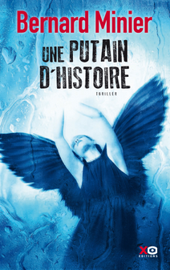**中文书名：《地狱般的故事》**

**英文书名：A HELL OF A STORY**

**法文书名：UNE PUTAIN D'HISTOIRE**

**作 者：Bernard Minier**

**出 版 社：XO**

**代理公司：ANA/Conor**

**出版时间：2015年4月**

**代理地区：中国大陆、台湾**

**页 数：524页**

**审读资料：英文样章，法文电子稿**

**类 型：惊悚悬疑**

**·荣获21届干邑犯罪小说奖（Crime Novel Prize in Cognac）**

**·入围朗代尔犯罪小说奖（Landerneau Crime novel Prize）短名单**

**·在法国销售超过8万册**

**内容简介：**

**危险并不如我们所想象，然而亲密也只是一种幻觉……**

**米尼耶给我们带来了一个来自黑暗世界的、令人精神紧张的故事，**

**一个《地狱般的故事》……**

我再也不会去那个岛了，即便是詹妮弗·劳伦斯求着我回去，我也不会回去了。

告诉你也无妨：我所讲的不是一个平常的故事。你听后肯定会觉得不可思议。

这个故事是真的，是地狱般的故事。是啊……地狱般的故事……。

当我说的时候，你可以在心里想象一下：一只苍白的手从地下伸了出来，慢慢地伸向天空。在被海水吞没之前，手指向四面伸展开来。海风在我四周咆哮着，我拼命地游、拼命地游，想要逃离那只手，可雨水和海浪不断向我砸过来。我被一个海浪卷起了3米高，被推到了岸边。

我不停地咳嗽、喘气、颤抖。

我已经一脚踏入鬼门关。

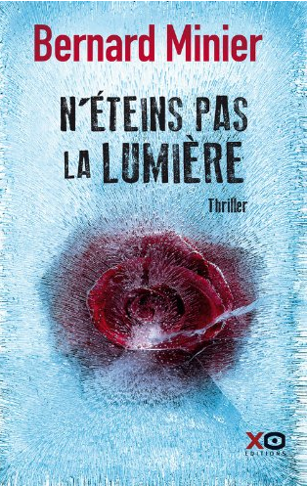

**中文书名****：《千万别熄灯》**

**法文书名：N'ETEINS PAS LA LUMIERE**

**作 者：Bernard Minier**

**出 版 社：XO**

**代理公司：ANA/Conor**

**页 数：616页**

**出版时间：2014年2月**

**代理地区：中国大陆、台湾**

**审读资料：电子稿**

**类 型：惊悚悬疑**

**·法国亚马逊排名：**

n°72 dans Livres > Policier et Suspense

**内容简介：**

　　如果我们最亲近的人不是我们熟悉的样子该怎么办？

　　如果有人控制了你的生命和你的情感生活该怎么办？

　　黑暗深处隐藏着什么？

　　千万别熄灯

　　否则，请做好最糟糕的准备

　　控制与反控制的游戏正在进行

　　克里斯汀·斯腾梅耶以为在圣诞前夜收到的电子邮件并不是给她的。但打电话进她的电台节目的男人却似乎透露出其它相反的信息。

奇怪的事情接二连三地发生……克里斯汀的命运仿佛冥冥之中被某人控制。克里斯汀生命中的支柱一个个崩溃，她的生命中仿佛只剩下一个意想不到的梦魇。

马丁·塞瓦兹正在一家专门医治有心理问题的警察诊所接受“放假”。马丁一直被童年往事所困扰，他儿时的亲密玩伴玛利亚娜曾被精神病患者朱利安·赫特曼绑架。一天，马丁收到了一封装着一家酒店房间钥匙的邮件——一位艺术家一年前在这个房间自杀。有人正在召唤被迫放假的马丁……

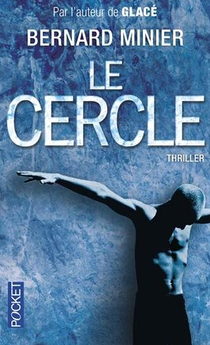

**中文书名：《迷套》**

**法文书名：Le Cercle**

**作 者：Bernard Minier**

**出 版 社：XO**

**代理公司：ANA/Conor**

**页 数：572页**

**出版时间：2012年10月**

**代理地区：中国大陆、台湾**

**审读资料：电子稿**

**类 型：惊悚悬疑**

**·法国亚马逊排名：**

n°33 dans Livres > Policier et Suspense

**内容简介：**

一个来自过去的意外电话

一封神秘的电子邮件

一切都预示着那位最令人纠结的连环杀手再次出动

　　2010年6月。世界杯正如火如荼进行中，警探马丁·塞瓦兹接到一位失联很久的恋人的电话。十几公里外的小镇Marsac，古典文学教授克莱尔·迪耶马被残忍地杀害，一个狗场饲养员被自己喂养的动物活活咬死。一封神秘的邮件是否暗示着那个最令人胆颤的连环杀手朱利安·赫特曼的归来？

　　死亡和暴力的阴影为何笼罩在法国西南部的这个大学城？这里也是塞瓦兹度过学生时代的地方，而他的女儿此刻也正在这里读书。在伊莱娜·齐格勒和埃斯帕兰迪约的协助下，塞瓦兹将揭开一个复仇组织的神秘面纱，并重新面对自己痛苦的过去。他将与背叛和邪恶亲密接触，一切注定他不会如此轻易从这巨大阴谋中全身而退。

**媒体评价：**

　　“大家都喜欢他的第一部小说《冰封》，我们有理由期待他的第二部小说是否同样精彩。伯纳德·米尼耶已经迎向挑战。”

----法国版《ELLE世界时装之苑》（*Elle*）

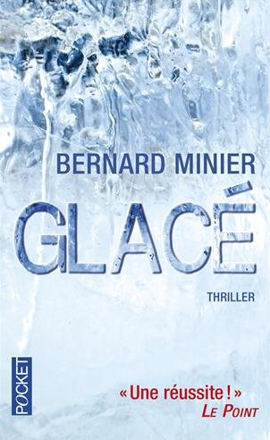

**中文书名：《冰封》**

**法文书名：Glacé**

**作 者：Bernard Minier**

**出 版 社：XO**

**代理公司：ANA/Conor**

**页 数：560页**

**出版时间：2011年2月**

**代理地区：中国大陆、台湾**

**审读资料：电子稿**

**类 型：惊悚悬疑**

**·法国亚马逊排名：**

n°8 dans Livres > Policier et Suspense > Thrillers

**荣获干邑犯罪小说奖**

**2012 Elle杂志读者奖提名**

**版权已授权英国、美国、意大利等9个国家和地区**

**畅销超过23万册！**

**内容简介：**

　　2008年12月，在大比利牛斯地区的山谷里，一群水力发电站的工人在上班的路上发现了一匹马的尸体，奇怪的是这具尸体没有头，并且被冰封在悬崖之上。同一天，一位年轻的精神病学家在可以俯瞰整个山谷的工作室开始了新工作。经验丰富的塞瓦兹上尉正在对无头马尸案进行调查，这是其职业生涯遇到的最怪异的案件。塞瓦兹对找出这件“谋杀案”的真凶持怀疑态度，但当他在马尸身上找到附近监狱最臭名昭著的囚犯的DNA时，一切变得更加扑朔迷离……就在几天后，第一位受害人出现。

**媒体评价：**

　　“无论是书中角色还是身为读者的我们，一刻都不容喘息。炙手可热，《冰封》成功了！”

----《观点》（*Le Point*）



**中文书名：《狩猎》**

**英文书名：THE HUNT**

**作 者：BERNARD MINIER**

**出 版 社：XO**

**代理公司：ANA/Conor**

**出版时间：2021年4月**

**代理地区：中国大陆、台湾**

**页 数：480页**

**审读资料：电子材料**

**类 型：惊悚悬疑**

**·法国虚构畅销榜#1，43万册（2023年秋数据）**

**·2021年法语惊悚悬疑销量#3;**

**内容简介：**

有一个黑暗的地方，没有阳光可以照亮…

满月下，一只鹿跃出森林。他的眼睛是…一个男人的。

追逐！猎杀！

秘密社会。操作。黑帮屠杀。郊区的紧张局势日益加剧。

在恐惧的道路上，Servaz的生命和荣誉处于危险之中。

在这部冷酷无情的惊悚片中，伯纳德·米尼尔(Bernard Minier)掌握了我们这个时代的极端主义倾向。

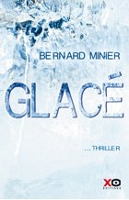

**中文书名：《冰冻》**

**英文书名：Iced**

**法语书名：Glacé**

**作 者：Bernard Minier**

**出 版 社：XO**

**代理公司：ANA/Conor**

**页 数：560页**

**出版时间：2011年2月**

**代理地区：中国大陆、台湾**

**审读资料：样书**

**类 型：惊悚悬疑**

**版权销售：英文MulhollandBooks/ Hodder, 西班牙Roca, 德国 Droemer, 意大利Piemme, 波兰 Rebis, 俄罗斯 Eksmo, 匈牙利Gabo, 拉脱维亚 Zvaigzne ABC, 土耳其 Pegasus**

**• 法国干邑（Cognac）著名犯罪小说奖得主**

**• 2012年提名Elle杂志读者大奖**

**• 销量高达140,000册 ！**

**• 蝉联畅销书排行榜5周**

**内容简介：**

**气氛压抑，情节设置富有悬念，无情地触及我们内心深处最不为人知的恐惧：这本处女作可谓是部启示录！**

2008年12月，在庇里牛斯山的深谷里，水电站的职工在上班的路上发现一匹无头马的尸体吊在冰冻峭壁上。同一天，一位年轻的精神病医生在安全精神医院开始了她第一天的工作——检查上谷里的情况。

赛瓦（Servaz）警长年事已大，而他办案的风格总是跟着感觉走，如今他受命调查此案。而这件案子可谓是他工作以来见到最奇怪的一桩了。他对调查这件罪行感到没有头绪，不过事情后来变得愈发奇怪了，因为警方在附近收容所臭名昭著的流浪汉的身上发现了尸体的DNA...

几天之后，第一位受害人出现了。

**媒体评价:**

“令人不寒而栗。”

---《世界时装之苑》（*Elle*）

“无论是对于文中人物还是我们来说，一刻也不能喘息。情节急剧升温，《冰冻》（*Iced*）绝对是成功的。”

---《观点周刊》（*Le Point*）

“作品很犀利，没有半点累赘。足可以使其他作家艳羡。”

---*Femme Actuelle*

**中文书名：《露西娅》**

**英文书名：LUCIA**

**法文书名：LUCIA**

**作 者：Bernard Minier**

**出 版 社：XO Editions**

**代理公司：ANA/Conor**

**页 数：480页**

**出版时间：2022年3月**

**代理地区：中国大陆、台湾**

**审读资料：法文电子稿、英文样章**

**类 型：惊悚悬疑**

**·电影改编权商议中；**

**·法国畅销榜#1，销量近38万册（2023年秋数据）**

**·续作将在2024年问世**

**内容简介：**

萨拉曼卡大学，一群犯罪学大学生发现了一个潜藏的连环杀手，他逍遥法外数十年，将犯罪现场布置成文艺复兴时期的绘画。

马德里，侦探露西娅·格雷罗（Lucia Guerrero）发现她的同事被钉死在十字架上，于是她开始追踪绰号为“胶水杀手”的凶手。

他们都面临着自己的过去、最可怕的恐惧，以及比任何传说或神话都更可怕的真相。

·恐惧、神秘、惊喜、恐怖和痛苦挥之如臂；

·巴洛克绘画是开胃菜，神话是甜点；

·以当代西班牙为背景；

**中文书名：《夜眼》**

**英文书名：AN EYE IN THE NIGHT**

**法文书名：UN OEIL DANS LA NUIT**

**作 者：Bernard Minier**

**出 版 社：XO Editions**

**代理公司：ANA/Conor**

**页 数：512页**

**出版时间：2023年4月**

**代理地区：中国大陆、台湾**

**审读资料：法文电子稿**

**类 型：惊悚悬疑**

**·法国惊悚悬疑畅销书排行榜#1 (连续三周)**

**·两个季度畅销20万册（2023年秋季数据）**

**内容简介：**

恐怖片导演莫尔布斯·德拉克洛瓦曾执导过五部电影，均在上映时被批评为“臭名昭著”，但这不妨碍他成为年轻一代的偶像。然而，从某一天起，莫尔布斯不再拍电影了，他和妻子一起隐居在山上，拒绝任何采访和访客。除了一个人：朱迪丝·塔兰迪耶，一个年轻的电影系学生。令朱迪丝大吃一惊的是，通过电子邮件交流，莫尔布斯同意在隐居地接待她。莫尔布斯厌世、过分、聪明、疯狂、极具攻击性。电影是他的生命，他是塔伦蒂诺和库布里克的混合体。

朱迪思开车前往山区与这位传奇恐怖电影导演会面时，图卢兹的一间精神病院中，一名病人惨遭杀害。其他同样戏剧性的事件接踵而至，似乎都与一部从未在大银幕上映的被诅咒电影有关：《奥菲斯，或邪恶螺旋》，这将是德拉克洛瓦时隔多年的最新作品。

·可怕的谋杀案、一位隐居的恐怖片导演、一位被黑夜中这只眼睛迷住的女大学生......

·如果这一切都因为一部被诅咒的电影呢？

·警探马丁·塞瓦兹职业生涯中最复杂的案件之一

**感谢您的阅读！**

**请将反馈信息发至：版权负责人**

**Email**：**[Rights@nurnberg.com.cn](mailto:Rights@nurnberg.com.cn)**

安德鲁·纳伯格联合国际有限公司北京代表处

北京市海淀区中关村大街甲59号中国人民大学文化大厦1705室, 邮编：100872

电话：010-82504106, 传真：010-82504200

公司网址：[http://www.nurnberg.com.cn](http://www.nurnberg.com.cn/)

书目下载：<http://www.nurnberg.com.cn/booklist_zh/list.aspx>

书讯浏览：<http://www.nurnberg.com.cn/book/book.aspx>

视频推荐：<http://www.nurnberg.com.cn/video/video.aspx>

豆瓣小站：<http://site.douban.com/110577/>

新浪微博：[安德鲁纳伯格公司的微博_微博 (weibo.com)](https://weibo.com/1877653117/profile?topnav=1&wvr=6)

微信订阅号：ANABJ2002

